ZOOM-Anmeldung

Für russischsprachige Eltern | Deutsch mit Simultanübersetzung ins Russische

Sputnik Bremen-Niedersachsen Hybrid
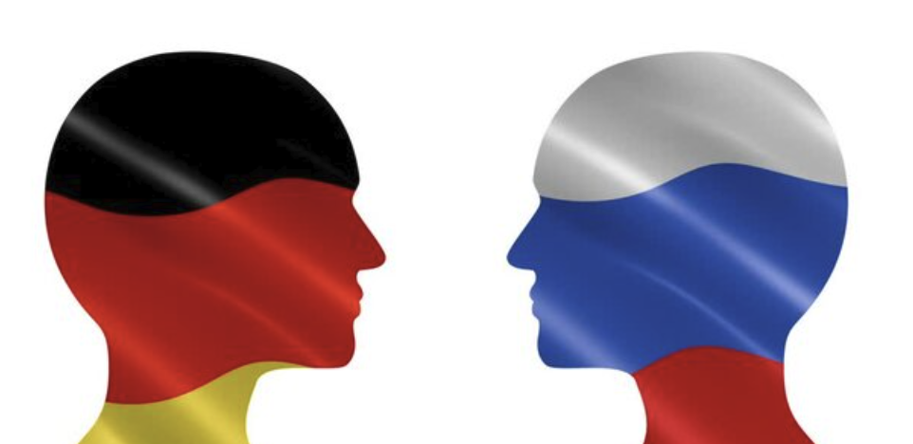

Thema: Autismus-spezifische Verhaltenstherapie (AVT)
Zeit: 9 September, 2026
7:30 PM
Dr. Vera Bernard-Opitz

Russisch:

Sputnik Bremen-Niedersachsen Hybrid приглашает вас на запланированную конференцию: Zoom.
Тема: Sputnik Bremen-Niedersachsen Hybrid: конференция Zoom
Время: 9 сент. 2026 07:30 PM Амстердам, Берлин, Рим, Стокгольм, Вена
Присоединиться к конференции Zoom
https://zoom.us/j/93777237751?pwd=MInw1ckqbkpbvMPZHyabryiQHgxrFA.1
Ссылка на чат конференции
https://zoom.us/launch/jc/93777237751
Идентификатор конференции: 937 7723 7751
Код доступа: 923350
Одно касание на мобильном телефоне
+12532050468,,93777237751#,,,,*923350# Соединенные Штаты Америки
+12532158782,,93777237751#,,,,*923350# Соединенные Штаты Америки (Tacoma)
Подключитесь через SIP
• 93777237751@zoomcrc.com
Инструкции по подключению
https://zoom.us/meetings/93777237751/invitations?signature=ShHg_3SusR0vyjKgFzfI_JOu-YPSob45ow3EBtGF9eI

Deutsche Übersetzung:

Sputnik Bremen-Niedersachsen Hybrid lädt Sie zu einem geplanten Zoom-Meeting ein.
Thema: Sputnik Bremen-Niedersachsen Hybrid: Zoom Conference
Zeit: Sept. 9, 2026, 7:30 PM Amsterdam, Berlin, Rome, Stockholm, Wien
An Zoom-Meeting teilnehmen
https://zoom.us/j/93777237751?pwd=MInw1ckqbkpbvMPZHyabryiQHgxrFA.1
Meeting-Chat-Link
https://zoom.us/launch/jc/93777237751
Meeting ID: 937 7723 7751
Kenncode: 923350
Schnelleinwahl mobil
+12532050468 ,,93777237751#,,,,*923350# Vereinigten Staaten
+12532158782 ,,93777237751#,,,,*923350# Vereinigten Staaten (Tacoma)
Über SIP beitreten
• 93777237751@zoomcrc.com
Beitreten – So geht‘s
https://zoom.us/meetings/93777237751/invitations?signature=ShHg_3SusR0vyjKgFzfI_JOu-YPSob45ow3EBtGF9eI

